ЛР4

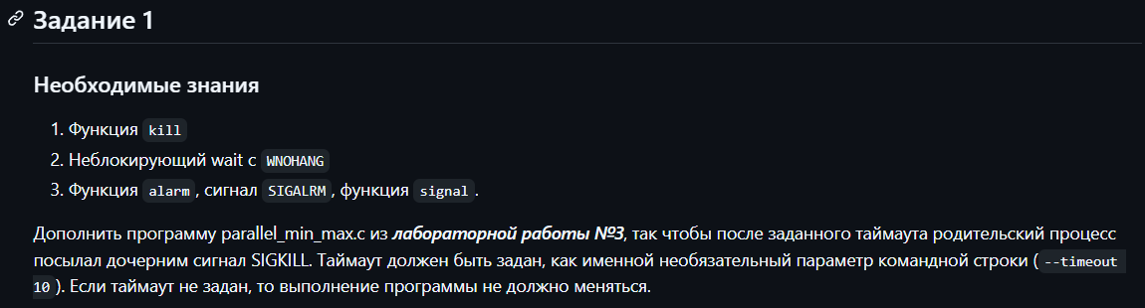

Программу написал

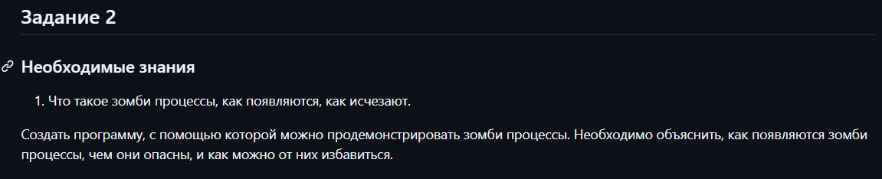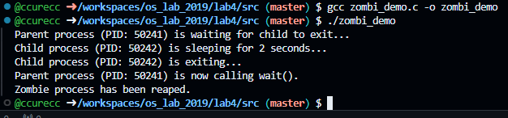

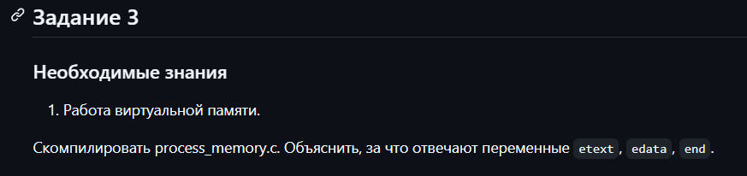

1. etext - адрес конца сегмента кода (текстового сегмента). Это точка, где заканчивается исполняемый код программы.
2. edata - адрес конца сегмента инициализированных данных. Это граница между инициализированными и неинициализированными данными.
3. end - адрес конца сегмента BSS (неинициализированных данных) и начала кучи (heap).

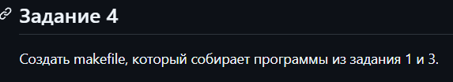 

Выполнил эти задания в одном файле

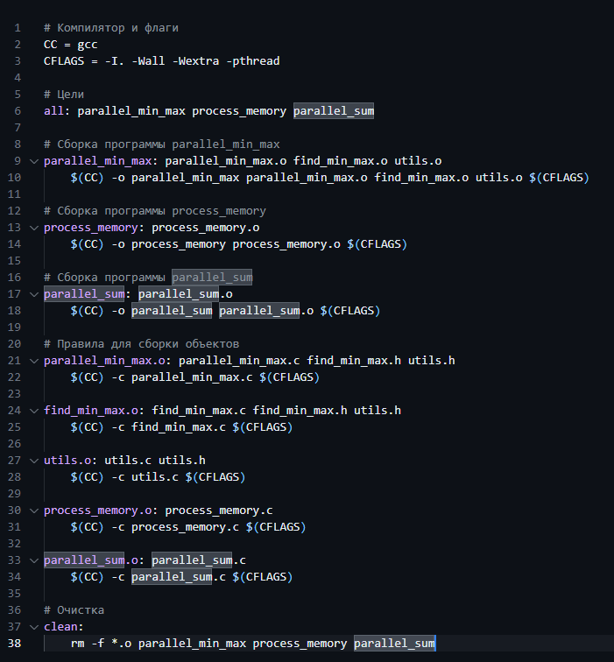

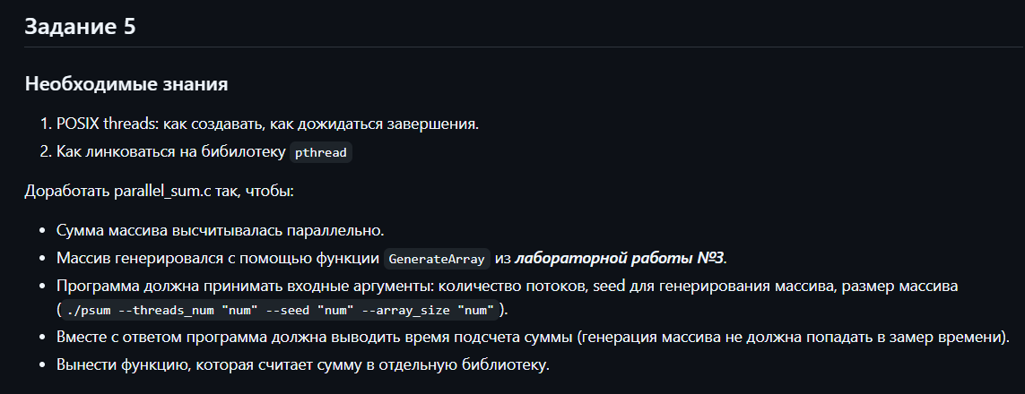

Сделал